СПРАВКА
«О проведении мероприятий, посвященных празднованию
22 5-летия со дня рождения А.С.Пушкина»
В рамках плана мероприятий, посвященных празднованию 225-летия со дня рождения А.С.Пушкина, в ГКОУ РД «Дарада-Мурадинский лицей Гергебильского района» проведены следующие мероприятия:

- Викторина для 3 класса «Чудный мир сказок» А.С. Пушкина», классовод Зайналова З.Х.

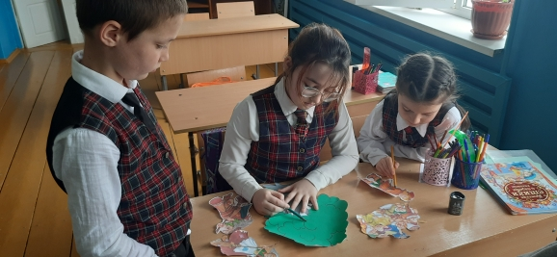
В январе проведена викторина для 3 класса «Чудный мир сказок» А.С. Пушкина»Главная цель мероприятия-воспитание интереса к детской книге на сказках А.С. Пушкина. Благодаря предварительной работе с детьми и семейному чтению, мероприятие прошло при высокой активности учеников. Дети вспоминали название сказок, их героев, отвечали на не простые вопросы викторины словами из сказок, тем самым продемонстрировали знание произведений русского поэта-сказочника.
Данная викторина помогла детям проявить и развить свои речевые способности, расширить эрудицию и кругозор, способствовала художественно-эстетическому развитию учащихся ,сформировала положительные эмоции, объединила команды общей целью. Мероприятие получилось актуальным, интересным и по-настоящему дружным, завершилось награждением команды-победителя и всех участников викторины.
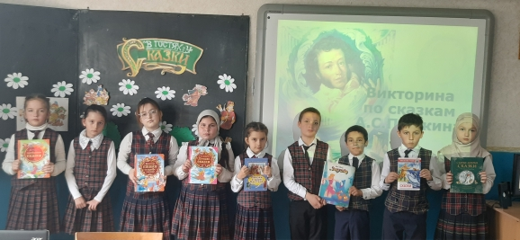

- Просмотр видеофильма «Биография А.С.Пушкина для детей» (Ответственная- учитель начальных классов Изагахмаева Э.А.

- Просмотр документального фильма о жизни и творчестве А.С.Пушкина (Ответственная -учитель истории Саадулаева А.Ш.)

- Литературный квест «Пушкин и его время» (Ответственная –учитель русского языка и литературы Махова И.А.)
В феврале старшеклассники нашего лицея приняли участие в литературном квесте «Пушкин и его время».
Это была увлекательная и познавательная игра, укрепляющая и углубляющая знания ребят, перемещающая их в эпоху 19 века.
Учащиеся 8-10 классов совершили заочное путешествие, побывав в гостях у Александра Сергеевича Пушкина.
Мероприятие прошло в виде игры по станциям, где на каждом этапе команда выполняла задание .В конце путешествия все получили призы.

- Конкурс рисунков «Обложка для любимой книги А.С.Пушкина (Ответственная - учитель ИЗО- Алиева С.Ю.)

В апреле прошёл конкурс рисунков по сказкам А.С.Пушкина, приуроченный к 225-летию со дня рождения великого русского поэта и писателя Александра Сергеевича Пушкина.
Конкурс был направлен на: популяризацию сказок А.С.Пушкина среди детей; создание условий для самореализации и раскрытия интеллектуально-творческого потенциала учащихся в художественно-эстетической деятельности; расширение знаний конкурсантов о жизни, творчестве А.С.Пушкина.

- Интерактивная игра «По страницам произведений А.С.Пушкина» (Ответственная -Магомедова М.Р.)

В апреле в рамках проведения мероприятий, посвящённых памяти А.С. Пушкина в 9-10 классах прошла литературная игра «По страницам произведений А. С. Пушкина». Ребята поделились на две команды. Ребята угадывали произведения по дате написания, вспоминали друзей Александра Сергеевича, исторических деятелей, которых писатель упоминал в своих произведениях, восстанавливали тексты стихотворений, угадывали героев по их портретам и любимым книгам.

- Вапреле, в предверии празднования 225-летия Пушкина в кабинете № 6 оформлен стенд «С днем рождения , Александр Сергеевич!» (Ответственная - учитель русского языка и литературы Изагахмаева Р.М.)
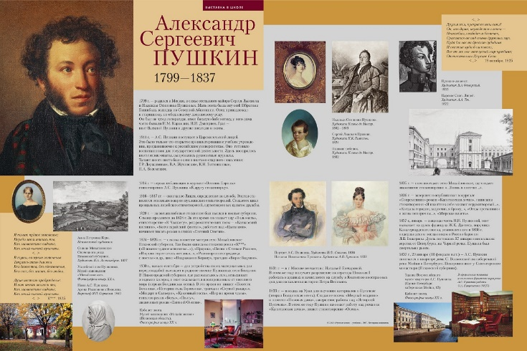

- Викторина «Что за прелесть эти сказки!» (Ответственная -учитель русского языка и литературы Изагахмаева Р .М.)

В мае проведена викторина по сказкам А. С. Пушкина «Что за прелесть эти сказки!», посвящённая 225-летию со дня рождения поэта. В начале мероприятия ребята посмотрели презентацию и познакомились с основными вехами жизненного пути поэта, узнали о няне Пушкина – Арине Родионовне, вырастившей поэта и привившей ему любовь к родному языку и русской народной культуре и традициям. Ребята приняли активное участие в викторине: отгадывали, из какой сказки те или иные стихотворные строки, узнавали произведение по иллюстрациям, называли героев сказки по портретам, описание которых было на «золотой рыбке», называли авторов телеграмм сказочных героев. В конце мероприятия дети раскрасили иллюстрации по сказкам поэта.

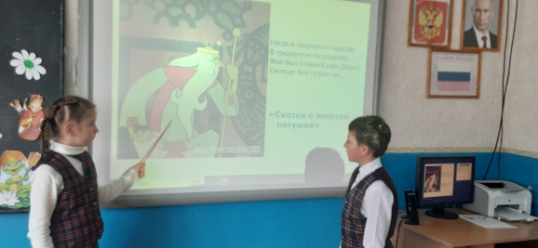

- Конкурс рисунков «Иллюстрации к сказкам Пушкина» (Ответственная -учитель ИЗО- Алиева С.Ю.)
В мае состоялась чудесная выставка рисунков, посвященных 225-летнему великого и всеми любимого поэта – А.С.Пушкина! Художниками стали дети разных возрастных групп, которые в столь нежном возрасте хорошо знакомы с произведениями любимого поэта.
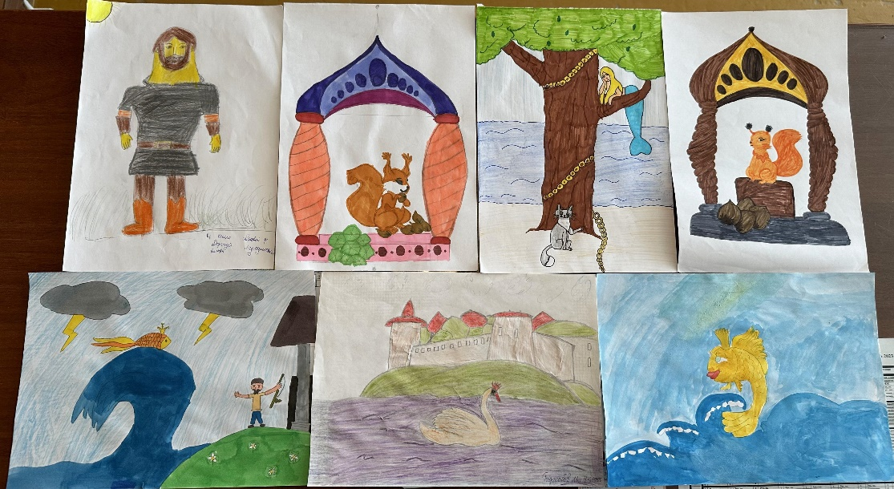

- Книжно-иллюстрированная выставка «Волшебство
пушкинской строки» (Ответственный - библиотекарь)

В рамках 225-летия со дня рождения А.С. Пушкина в библиотеке действует книжно – иллюстрированная выставка «Волшебство пушкинской строки…»
На выставке представлены книги, которые знакомят с хроникой жизни и творчества Александра Пушкина, а также художественные произведения поэта.


